Hawdd ei Ddeall

Gofal Iechyd Parhaus y GIG (GIP)
Ffurflen ymateb
Dywedwch wrthyn ni beth rydych chi’n feddwl erbyn 21^{ain} Awst 2019
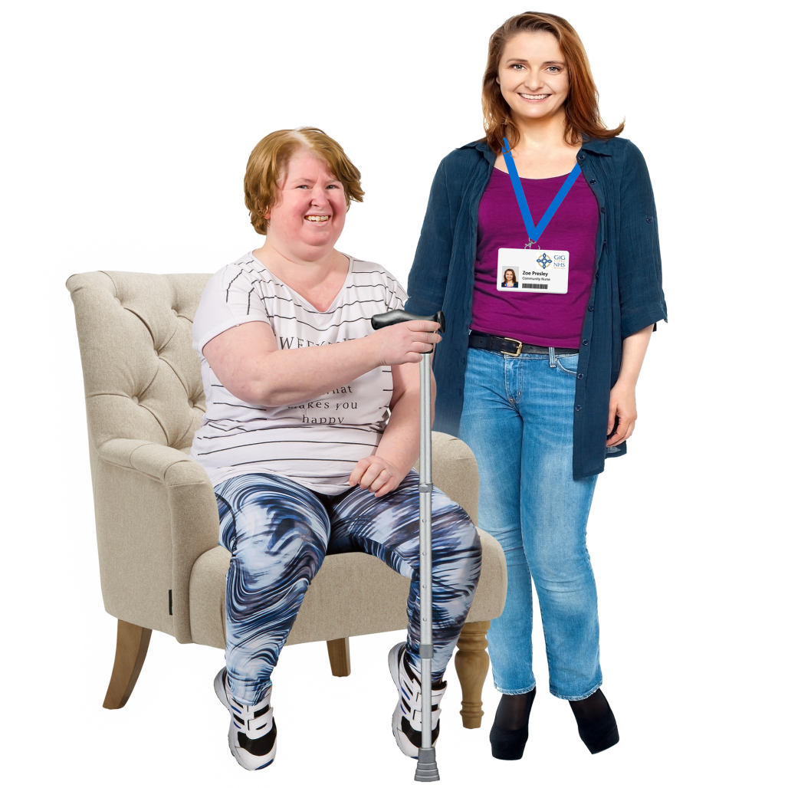

Fersiwn hawdd ei ddeall yw hwn o: Ddogfen Ymgynghori Llywodraeth Cymru: Gofal Iechyd Parhaus y GIG. Y Fframwaith Cenedlaethol ar gyfer Cymru.
Gorfennaf 2019

Sut i lenwi’r ffurflen ymateb hon
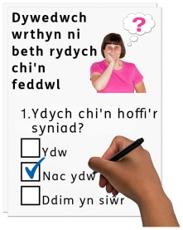
Mae’r cwestiynau hyn ynghylch ein syniadau ar gyfer ein canllaw ar ddarparu Gofal Iechyd Parhaus y GIG (GIP).

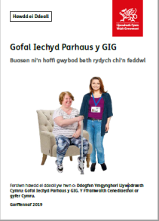
Cyn i chi ateb y cwestiynau, darllenwch y brif ddogfen hawdd ei deall: Gofal Iechyd Parhaus y GIG (GIP) – Buasen ni’n hoffi gwybod beth rydych chi’n feddwl.

Ceisiwch egluro eich atebion. A rhowch eich meddyliau a’ch syniadau eich hun hefyd.

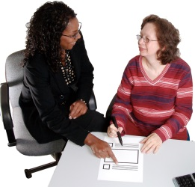
Efallai bydd arnoch chi angen cefnogaeth i ddarllen a deall y ddogfen hon. Gofynnwch i rywun rydych chi’n ei adnabod i’ch helpu.

Efallai bydd rhai geiriau yn anodd i’w deall. Mae’r rhain wedi cael eu hysgrifennu mewn glas ac wedi cael eu hegluro ar dudalen 24 y brif ddogfen.

Pan fydd y ddogfen yn dweud ni, mae hyn yn meddwl Llywodraeth Cymru.

Awst
Anfonwch y ddogfen hon yn ôl aton ni erbyn 21^{ain} Awst 2019.

Cyfeiriad: Y Gangen Gofal Cymhleth a Gofal heb ei Drefnu ac Anableddau
Yr Is-adran Partneriaethau a Chydweithredu
Llywodraeth Cymru
4^{ydd} Llawr, Gogledd Parc Cathays
Caerdydd, CF10 3NQ

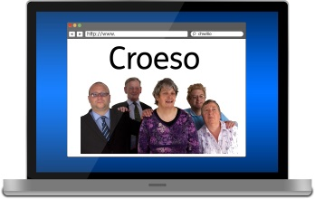
Mae’r ffurflen ymateb ar ein gwefan hefyd: https://llyw.cymru/fframwaith-cenedlaethol-drafft-ar-gofal-iechyd-parhaus-y-gig

Ac rydych chi’n gallu ei he-bostio’n ôl aton ni yn: FframwaithGIP.Ymgynghoriad@llyw.cymru

Sut rydyn ni’n defnyddio’r wybodaeth rydych chi’n ei rhoi i ni
Bydd Llywodraeth Cymru yn edrych ar eich atebion yn y ffurflen ymateb hon er mwyn gwneud penderfyniadau ynghylch y ffordd orau i gefnogi pobl.
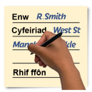
Weithiau rydyn ni’n gofyn i fudiadau eraill ein helpu i wneud penderfyniadau. Efallai eu bod hefyd yn gweld yr atebion a roddodd pobl yn y ffurflenni ymateb.
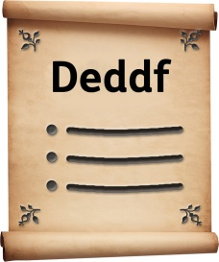
Byddwn yn gwneud yn siŵr ein bod yn dilyn y gyfraith pan fyddwn ni’n defnyddio eich gwybodaeth.

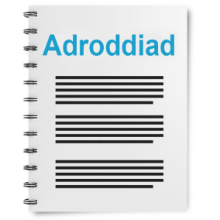
Byddwn yn ysgrifennu adroddiad am y pethau ddywedodd pobl.
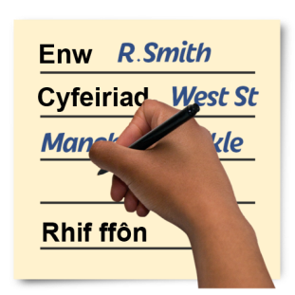
Efallai y byddwn ni’n ysgrifennu atebion rhai pobl yn llawn gyda’u henwau a’u cyfeiriadau yn yr adroddiad neu ar y rhyngrwyd.
Pan fyddwch chi’n anfon eich atebion aton ni, dywedwch wrthyn ni os nad ydych chi am i ni ysgrifennu eich enw a’ch cyfeiriad yn yr adroddiad neu ar y rhyngrwyd.

Mae deddfau diogelu data yn rhoi’r hawl i chi:
- Wybod pa wybodaeth sydd gennym ni amdanoch chi a sut y gallwch chi ei weld.

- Gwneud i ni newid unrhyw gamgymeriadau yn yr wybodaeth amdanoch chi.

- Gofyn i ni beidio â defnyddio’r wybodaeth mewn rhai achosion.

- Gofyn i ni gael gwared â’r wybodaeth sydd gennym ni amdanoch chi mewn rhai achosion.

- Symud yr wybodaeth amdanoch chi i rywle arall mewn rhai achosion.

- Cwyno wrth Swyddfa’r Comisiynydd Gwybodaeth.

Os hoffech chi wybod mwy am y ffordd y mae eich gwybodaeth yn cael ei gadw a’i ddefnyddio cysylltwch â ni yn:
Swyddog Diogelu Data
Llywodraeth Cymru
Parc Cathays
CAERDYDD
CF10 3NQ

E-bost: Data.ProtectionOfficer@gov.wales

Gallwch hefyd gysylltu â Swyddfa’r Comisiynydd Gwybodaeth:

Wycliffe House
Water Lane
Wilmslow
Cheshire
SK9 5AF
Ffôn: 01625 545745 neu 0303 123 1113

Gwefan: https://ico.org.uk

Amdanoch chi
Eich enw:

Y mudiad rydych chi gyda neu’n ateb ar ei ran:

Eich cyfeiriad e-bost:

Eich cyfeiriad a’ch rhif ffôn:

Ydych chi am i’ch atebion gael eu dangos ar y rhyngrwyd ac mewn adroddiad?

Ydw | ☐ |  | Nac ydw | ☐

Cwestiynau
- Rydyn ni’n newid y canllaw ar gyfer darparu GIP. Oes unrhyw broblemau rydych chi’n meddwl y dylen ni ddelio â nhw i wneud yn siŵr ei fod yn cael ei ddefnyddio’n iawn?

Oes | ☐ | Nac oes | ☐ | Ddim yn siŵr | ☐

Os gwnaethoch chi ddweud oes beth ydyn nhw?

- Mae’r canllaw ar gyfer staff sy’n rhedeg y gwasanaethau. A ddylen ni wneud canllaw haws fel bo staff a phobl sy’n defnyddio’r gwasanaethau yn ei weld?
Dylen | ☐ | Na ddylen | ☐ | Ddim yn siŵr | ☐

Os gwnaethoch chi ddweud dylen sut dylai edrych?
- A yw’r newidiadau y mae arnon ni eisiau yn helpu i’w gwneud hi’n glir sut y dylai GIP gael ei drefnu?
Ydyn | ☐ | Nac ydyn | ☐ | Ddim yn siŵr | ☐

A oes unrhyw beth yr hoffech chi ddweud ynglŷn â hyn?

- Sut gallen ni wneud yn siŵr bod mudiadau fel byrddau iechyd a chynghorau yn gweithio’n dda gyda’i gilydd?

- Ydych chi’n meddwl y bydd y canllaw newydd ynghylch y ffordd rydyn ni’n darparu GIP yn gliriach?
Ydw | ☐ | Nac ydw | ☐ | Ddim yn siŵr | ☐

A oes unrhyw beth yr hoffech chi ddweud ynglŷn â hyn?

- Edrychwch ar dudalennau 8 i 13. Mae arnon ni eisiau gwneud newidiadau i:
- Asesiadau
- Penderfynu a yw rhywun yn gymwys i gael GIP
- Defnyddio rhestr wirio ac Offeryn Cefnogi Penderfyniad.

Ydych chi’n cytuno â’r newidiadau y mae arnon ni eisiau eu gwneud i’r meysydd hyn?
Ydw | ☐ | Nac ydw | ☐ | Ddim yn siŵr | ☐

A oes unrhyw beth yr hoffech chi ddweud ynglŷn â hyn?

- Ydych chi’n meddwl bod pobl a’u teuluoedd yn cymryd digon o ran mewn asesiadau?
Ydw | ☐ | Nac ydw | ☐ | Ddim yn siŵr | ☐

A oes unrhyw beth yr hoffech chi ddweud ynglŷn â hyn?
- Ydych chi’n meddwl y bydd y canllaw newydd yn gweithio’n dda gyda pholisïau eraill y gwasanaethau iechyd a chymdeithasol?
Ydw | ☐ | Nac ydw | ☐ | Ddim yn siŵr | ☐

A oes unrhyw beth yr hoffech chi ddweud ynglŷn â hyn?

- Ar dudalen 22 fe siaradon ni am adolygiadau ôl-weithredol. A dweud y dylai bod dau gam i hwn.

Ydych chi’n cytuno â’r pethau mae arnon ni eisiau eu newid?
Ydw | ☐ | Nac ydw | ☐ | Ddim yn siŵr | ☐

A oes unrhyw beth yr hoffech chi ddweud ynglŷn â hy

- Ydych chi’n meddwl y bydd yr iaith Gymraeg yn cael ei defnyddio yr un fath â’r Saesneg yn y canllaw newydd?
Ydw | ☐ | Nac ydw | ☐ | Ddim yn siŵr | ☐

A oes unrhyw beth yr hoffech chi ddweud ynglŷn â hyn?

- A oes unrhyw beth arall yr hoffech chi ddweud? Os oes, ysgrifennwch hynny yma:

